2025年秋季强化学习大作业——传统棋牌游戏的决策方案设计（掼蛋）
- 实验环境：Botzone掼蛋（GuanDan）
（一）Botzone掼蛋
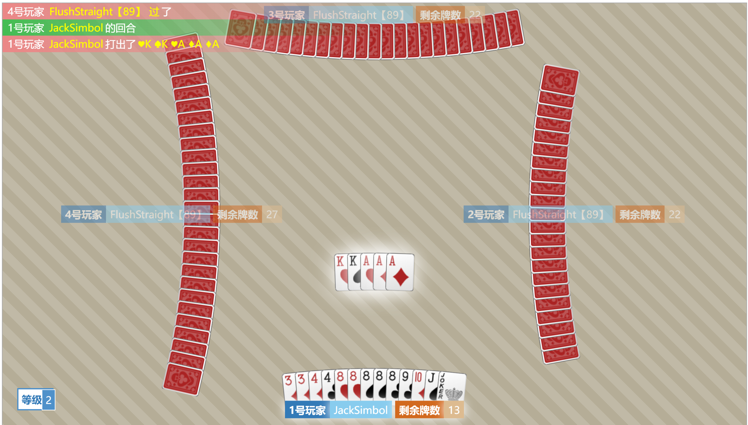
Botzone掼蛋是基于掼蛋游戏开发的在线2v2游戏平台，掼蛋游戏规则参见《淮安掼蛋竞赛规则》。Botzone掼蛋提供了掼蛋游戏的单局版本，规则和掼蛋游戏相同，支持通过对局前设置改变当局的等级。
Botzone掼蛋支持人类、AI对战及对局可视化，可以上传模型及算法进行在线对战。在线平台：https://botzone.org.cn，游戏信息：https://wiki.botzone.org.cn/index.php?title=GuanDan，Botzone交互方法：https://wiki.botzone.org.cn/index.php?title=Bot。课程团队同时提供掼蛋本地交互环境供采样训练使用。
（二）本地掼蛋交互环境
本地掼蛋交互环境为基于Botzone掼蛋的简化版。移除了进贡和还贡流程，仅包含出牌阶段。
- 环境提供的输出（游戏状态）：
*牌的表示（0~107）及action和claim字段的定义请参看Botzone相关材料

键 | 含义 | 数据类型 | 示例
id | 当前玩家id | int | 0
level | 本局等级 | str | ‘2’
status | 对局信息与报错 | str | ‘Running’
deck | 当前玩家手牌 | array | [2, 104, 55, 32, 61]
last_move | 最近一次出牌 | dict | {'player’:0,'action’: [22], 'claim’: [22]}
history | 历史出牌 | array | [{'player’:0,'action’: [22], 'claim’: [22]}]
reward | 奖励（自定义） | float | 1.0

- 环境接收的输入（动作）：
{‘player’: 当前玩家的id, ‘action’: [玩家出牌], ‘claim’: [玩家声明的出牌]}

- 作业要求
目标：熟悉强化学习的算法框架和训练流程，基于传统棋牌游戏规则自主设计解决方案，综合运用强化学习和启发式搜索、特征工程等多种方法提升智能体的决策能力
作业任务与要求：
（一）（必做）智能体开发，开发基于强化学习的适用于Botzone掼蛋游戏的智能体。设计算法的过程中可以考虑的角度包括但不限于：
- 特征处理。本地交互环境提供了最基本的游戏信息，开发过程中，也可以基于人类经验自行探索和设计一些特征和特征结构。良好的特征提取和表示有助于帮助模型理解局面状态和决策。
- 模型调优。尝试不同的模型结构并比较不同模型的表现，选择最优的模型进行决策或在决策时参考多个模型输出的行动。由于Botzone存在存储空间和交互时间的限制，请注意控制模型的参数量。
- 算法创新。在强化学习的基础上改进算法，可以融合其他的基于规则、搜索或学习的方法来提升智能体的表现，也可以使用其他方法（见参考文献[1][2]）。
（二）（选做）开放式探究，基于Botzone掼蛋平台、本地环境和智能体，对感兴趣的多智能体博弈问题做探究。研究问题包括但不限于：
- 掼蛋是一个2v2游戏，在不允许玩家间交流的情况下，如何构建配合更加默契的智能体？可以尝试特征工程、构造奖励函数来激励合作等方法，也可以提出自己的想法。
- 基于给定的交互环境，如何设计一个训练框架实现快速采样和训练？条件允许的情况下，可以尝试构建分布式的采样和训练框架。

- 提交说明
- 组队形式：可1 - 2人一组（若>1人组队需说明每人具体贡献）
- 最终提交内容需将以下几部分压缩打包命名为“学号+姓名”（多人组队需列出所有队员学号姓名）：
1. Botzone智能体，在Botzone提交掼蛋游戏bot并参加对战评测。所有队伍的bot参与Botzone评测小组的积分赛，按照最终排名给分。积分赛每一局调用两支队伍提交的bot，每个bot控制同一方的两个玩家（两个玩家在信息上是独立的）。积分赛的对局为单轮模式，不考虑升级。最终的积分赛前，会组织多次练习赛供大家了解bot的水平，练习赛成绩不计入总成绩。
2. 研究性报告，pdf形式，中英文皆可，页数建议不少于3页，内容包括但不限于算法细节、优化和创新点、开放式问题研究方案、有趣的现象和启发等，必要时可配图说明，同时注意参考文献的引用。格式自定，推荐采用Latex编写，ICML2022模板 （https://media.icml.cc/Conferences/ICML2022/Styles/icml2022.zip）
3. 完整代码和模型，基于Python3.8+、Pytorch1.4+编写，说明具体安装流程和脚本执行方法，并保证可在ubuntu18+上运行成功，训练好的策略网络模型需保存为.pt文件一并提交。若工作涉及环境建模和采样训练框架，需要提交对应的环境和训练代码。
- 课堂展示：随堂进行各小组演讲展示，展示时间待定。
- 评分角度：综合考虑智能体决策水平、决策算法的创新点、代码性能、写作、演讲和展示。
- 评分说明
评分原则：
（一）各组提交的智能体能够正常运行且评测得分超过基线Bot，代码完整提交、过程符合学术诚信标准可获基础分。
（二）鼓励锻炼学术和创新性探索，在模型性能的基础上，有方法或理论创新的可获得额外加分。
评分细则：Bot性能70%，实验报告30%
- 参考文献
[1] Ge Zhenxing, Xiang Shuai, Tian Pinzhuo, Gao Yang. Solving GuanDan Poker Games with Deep Reinforcement Learning[J]. Journal of Computer Research and Development, 2024, 61(1): 145-155. DOI: 10.7544/issn1000-1239.202220697
[2] Guan Yang, Minghuan Liu, Weijun Hong, Weinan Zhang, Fei Fang, Guangjun Zeng, Yue Lin. PerfectDou: Dominating DouDizhu with Perfect Information Distillation. NeurIPS 2022. DOI: 10.48550/arXiv.2203.16406

